Дисциплина «Маркетинг территории»

Задание 1.
Провести оценку имиджа любой территории (региона/города) по выбору студента.
Для оценки использовать:
– метод семантического дифференциала;
– шкалу знакомства/благосклонности.

Методические указания к заданию 1.
Выбрать шкалу оценок от 1 до 7 баллов (см.лекцию).
Выбрать несколько факторов (не менее 6), по которым можно провести оценку.
Результат представить в виде шкалы (табл.1) и лепестковой диаграммы (рис.1).

Таблица 1. Примерная таблица для оценки имиджа территории методом семантического дифференциала.
Положительные факторы | Значения шкалы |  |  |  |  |  |  | Отрицательные факторы
Положительные факторы | 1 | 2 | 3 | 4 | 5 | 6 | 7
1 |  |  |  |  |  |  |  | 1
2 |  |  |  |  |  |  |  | 2
… |  |  |  |  |  |  |  | …
n |  |  |  |  |  |  |  | n

Ниже представлен пример лепестковой диаграммы.
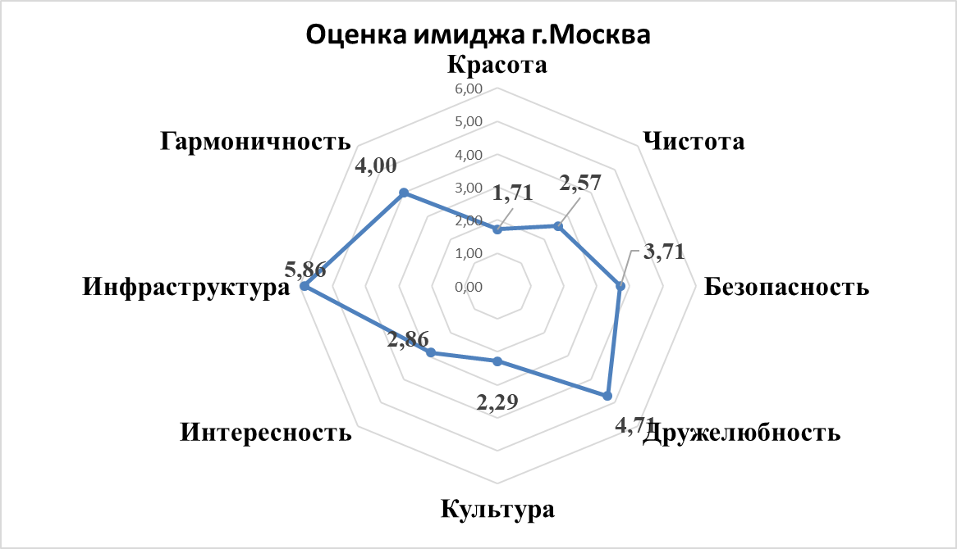

Рис.1. Пример лепестковой диаграммы
По результатам задания сделать аргументированный вывод.

Пояснение к заданию 1 (взято из лекций)
Ниже лекционный материал для понимания, он у Вас в лекциях тоже есть.
2.2. Семантический дифференциал.
Исследование содержательного наполнения имиджа места:
1. Разработка набора значимых параметров. Назвать параметры, о которых подумал бы респондент, имея в виду данное место. Каждый из названных параметров превращается в биполярную шкалу с антонимичными прилагательными на концах (шкала в 5 – 7 баллов).
«О чем вы думаете, когда планируете отдых?»: о погоде, условиях для отдыха и оздоровления, исторических достопримечательностях и расходах.
2. Сокращение набора значимых параметров. Убрать дублирующие шкалы, выделить небольшой список, не утомляющий внимание респондента.
3. Работа с выборкой респондентов. Респонденты последовательно оценивают места. Биполярные шкалы представляются таким образом, чтобы негативные прилагательные не были группированы на одной стороне (при обработке их перегруппировывают).
4. Выведение среднего значения. По каждой шкале выводится среднее значение восприятия респондентов, соединив их – получаем усредненный имидж, который данное место имеет в глазах данной аудитории.
5. Проверка среднего отклонения имиджа. Поскольку каждая имиджевая диаграмма – это лишь последовательность средних значений, она не отражает реальную устойчивость имиджа. Если среднее отклонение велико, такой имидж теряет свое значение, и надо проводить дальнейшую сегментацию (см. табл. 6.1.).
Таблица 6.1. Измерение туристического имиджа Копенгагена
 | 1 | 2 | 3 | 4 | 5 | 6 | 7
Невинный |  |  |  |  |  | V |  | Грешный
Женственный |  |  |  | V |  |  |  | Мужественный
Дружелюбный | V |  |  |  |  |  |  | Холодный
Романтичный |  | V |  |  |  |  |  | Скучный
Старый |  | V |  |  |  |  |  | Новый
Безопасный |  |  | V |  |  |  |  | Опасный
Чистый |  |  |  | V |  |  |  | Грязный
Интересный | V |  |  |  |  |  |  | Скучный
Полный жизни | V |  |  |  |  |  |  | Застойный
Красивый |  | V |  |  |  |  |  | Некрасивый
Утонченный |  |  |  | V |  |  |  | Простой
Естественный |  |  |  | V |  |  |  | Искусственный
Гармоничный |  |  |  |  | V |  |  | Конфликтный

Что нужно сделать? Выбрать любой город РФ, выбрать положительные характеристики, разместить их в левой колонке, в правой колонке разместить положительные (см.пример Копенгагена).
Например, возьмем г.Челябинск.
Что хотим проанализировать?
Например, загрязненность:
Значит слева пишем чистый, справа грязный. И ставим галочку под той цифрой, как нам кажется. Если мы считаем, что Челябинск в большей степени грязный, значит это будут галочки под цифрами 6 или 7. А если мы считаем, что город чистый, значит галочка будет ближе к 1.
И так дальше выбираем характеристики:
Например: безопасный (слева) – опасный (справа) – ставим галочку под цифрой.
Или интересный – неинтересный.
Выбрать 6-7 характеристик.
Пусть у Вас в итоге 7 характеристик. Значит должно быть 7 цифр.

Если взять Копенгаген из примера, то будет:
- грешность – 6; (см. пример, галочки по этим позициям стоят под этими цифрами)
- мужественность -4;
- дружелюбность - 1;
- романтичность – 2 ну и т.д.
Дальше нужно просто построить график по этим точкам и все.

Задание 2.
Проведите сравнительный анализ городов (4 города на выбор студента) методом экспертных оценок.

Методические указания к заданию 2.
Выбрать несколько параметров (4-6), по которым можно провести оценку.
По каждому параметру определить значимость (в долях), в сумме значимость параметров должна быть равна единице.
Каждому выбранному городу по каждому параметру присвоить соответствующую оценку (от 1 до 10). Результат представить в виде таблицы 2:

Таблица 2. Сравнительная оценка городов методом экспертных оценок
Факторы | Значимость (вес) фактора, a | Город 1 |  | Город 2 |  | Город 3 |  | Город 4
Факторы | Значимость (вес) фактора, a | P1 | a*p1 | P2 | a*p2 | P3 | a*p3 | P4 | a*p4
1.
2.
..
..
..
..
Итого: | 1,00 | х |  | х |  | х |  | х

По результатам задания сделать аргументированный вывод.

Задание 3.
Подготовить презентацию на одну из предложенных тем (по выбору студента).
Все темы должны отражать не только теоретический, но и практический аспект (т.е. презентация должна содержать не менее 10 смысловых слайдов).
Перечень тем.
- Правовое обеспечение маркетинга (на примере конкретной территории).
- Социальный и «коммерческий» маркетинг: общее и особенное.
- Сущность и разновидности маркетинга территорий (с конкретными примерами).
- Субъекты маркетинга территорий: разновидности, цели и потребности (на примере конкретной территории).
- Факторы и субъекты внутренней и внешней среды территории (на примере конкретной территории
- Туристический региональный маркетинг и индустрия бизнес-гостеприимства.
- Территориальный продукт: понятие и компоненты (на примере конкретной территории).
- Управление территориальным продуктом: процесс и специфика (на примере конкретной территории).
- Цена территориального продукта: понятие, уровни и процесс установления (на примере конкретной территории).
- Месторасположение территориального продукта: понятие, каналы распределения и их выбор (на примере конкретной территории).
- Продвижение территориального продукта (на примере конкретной территории).
- Я живу в Екатеринбурге (можно взять любой другой город)
- Факторы влияния на поведение потребителей в маркетинге территории (на примере конкретной территории).
- Воздействие на поведение потребителей в маркетинге территории: специфика и механизм (с конкретными примерами).
- Конкуренция в маркетинге территорий: общая характеристика и особенности (на примере конкретной территории).
- Механизм оценки конкурентоспособности территории.
- Конкурентные преимущества территории: поиск и оценка (на примере конкретной территории).
- Современные механизмы сотрудничества территорий (на примере конкретной территории).
- Сущность и ключевые элементы бренда территории (на конкретном примере).
- Поддержание желательного имиджа бренда территории (на конкретном примере).
- Повторное изобретение бренда территории (на конкретном примере).
- Особенности рынка туризма территории (на конкретном примере).
- Особенности индустрии гостеприимства территории (на конкретном примере).
- Опыт привлечения, удержания и расширения бизнеса территории (на конкретном примере).
- Опыт расширения экспорта территории (на конкретном примере).

Желаю успеха!

